**软件开发设计文档**

院系　 　信息科学与工程学院

　　　　　　班级　 　　16级信管1班

　　　　　　实验名称 学生信息管理系统的设计与开发

　　　　　　姓名　　杨雨航　　　学号　JS16150149

　　　　　　组号　　　7　　　　　同组人

　　　　　　指导教师　　　 　刘力军

　　　　　　实验时间　　10.28　实验地点　s北208

**目录**

开发规划 3

开发人员 3

开发计划 3

开发工具 3

总体设计 3

基本设计描述 3

系统总体逻辑结构图 4

模块列表 5

数据结构 5

模块设计 7

成果展示 7

界面展示 7

功能代码 8

# 开发规划

## 开发人员

|  |  |  |  |  |
| --- | --- | --- | --- | --- |
| **角 色** | **主要职责** | **负责模块** | **人员** | **备注** |
| 程序员  DEV | * 根据需求和设计编写程序 | * 建立学生列表 * 列表中的删除模块 * 学生信息修改模块 | 杨雨航 | 无 |

## 开发计划

|  |  |  |
| --- | --- | --- |
| 主要模块 | 进度规划 | 开发人员 |
| 建立学生列表 | 2019-10-28 | 杨雨航 |
| 列表中的删除模块 | 2019-10-28 | 杨雨航 |
| 学生信息修改模块 | 2019-10-29 | 杨雨航 |

## 开发工具

|  |  |
| --- | --- |
| **工具** | **作用** |
| MySQL | 数据存储与映射 |
| PHPstudy | 服务器与数据库管理 |
| Zend Studio | 网页设计与开发 |
| GitHubDesktop | 版本控制 |

# 总体设计

## 基本设计描述

学生信息列表，点击学生列表可以看到数据库中录入的所有学生的信息。在列表上方可以对指定的学生信息进行删除。（输入指定学生的学号，点击确认删除可以删除指定学生信息）

学生信息修改模块：点击学生信息维护下的学生信息修改，显示学生信息修改界面，在上方输入需要修改学生的学号，点击修改就可以对信息进行修改。下方是学生列表，便于对学生学号的查看。

以上所有功能，均是直接用SQL语句进行操作，用php前端显示。

### 系统总体逻辑结构图

点击删除按钮

输入要删除的学生学号

N

层/包1

检测输入学号的格式

Y

删除学生信息

层/包2

修改学生信息

输入需要修改的学生学号

在框中修改学生的信息

在学生列表中更新修改的信息

## 模块列表

|  |  |  |
| --- | --- | --- |
| **模块名称(英文)** | **功能** | **备注** |
| 学生信息修改 | 对指定学生信息的修改 | 检查有效性 |
| 学生信息列表 | 查看学生列表 | 查看学生列表 |
| 学生信息删除 | 对指定学生的全部信息进行删除 | 删除学生信息 |

# 数据结构

数据库表列表

|  |  |
| --- | --- |
| **表名** | **作用** |
| 管理员信息表 | 存储管理员员信息 |
| 学院信息表 | 存储学院信息 |
| 系部信息表 | 存储系部信息 |
| 专业信息表 | 存储专业信息 |
| 班级信息表 | 存储班级信息 |
| 学生信息表 | 存储学生信息 |

管理员信息表（glyxxb）

|  |  |  |  |  |  |  |  |
| --- | --- | --- | --- | --- | --- | --- | --- |
| 字段名 | 类型 | Null | 主键 | 外键 | 唯一 | 自增 | 说明 |
| id | int | 否 | 是 | 否 | 是 | 是 | 管理员id |
| zh | varchar(50) | 是 | 否 | 否 | 是 | 否 | 账号 |
| mm | varchar(50) | 是 | 否 | 否 | 否 | 否 | 密码 |
| js | varchar(10) | 是 | 否 | 否 | 否 | 否 | 角色 |

学院信息表（xyxxb）

|  |  |  |  |  |  |  |  |
| --- | --- | --- | --- | --- | --- | --- | --- |
| 字段名 | 类型 | Null | 主键 | 外键 | 唯一 | 自增 | 说明 |
| xybm | varchar(20) | 否 | 是 | 否 | 是 | 否 | 学院编码 |
| xymc | varchar(50) | 是 | 否 | 否 | 是 | 否 | 学院名称 |

系部信息表（xbxxb）

|  |  |  |  |  |  |  |  |
| --- | --- | --- | --- | --- | --- | --- | --- |
| 字段名 | 类型 | Null | 主键 | 外键 | 唯一 | 自增 | 说明 |
| xbbm | varchar(20) | 否 | 是 | 否 | 是 | 否 | 系部编码 |
| xbmc | varchar(50) | 是 | 否 | 否 | 是 | 否 | 系部名称 |
| xybm | varchar(20) | 是 | 否 | 否 | 否 | 否 | 学院编码 |

专业信息表（zyxxb）

|  |  |  |  |  |  |  |  |
| --- | --- | --- | --- | --- | --- | --- | --- |
| 字段名 | 类型 | Null | 主键 | 外键 | 唯一 | 自增 | 说明 |
| zybm | varchar(20) | 否 | 是 | 否 | 是 | 否 | 专业编码 |
| zymc | varchar(50) | 是 | 否 | 否 | 是 | 否 | 专业名称 |
| xbbm | varchar(20) | 是 | 否 | 否 | 否 | 否 | 系部编码 |

班级信息表（bjxxb）

|  |  |  |  |  |  |  |  |
| --- | --- | --- | --- | --- | --- | --- | --- |
| 字段名 | 类型 | Null | 主键 | 外键 | 唯一 | 自增 | 说明 |
| bjbm | varchar(20) | 否 | 是 | 否 | 是 | 否 | 班级编码 |
| bjmc | varchar(50) | 是 | 否 | 否 | 是 | 否 | 班级名称 |
| zybm | varchar(20) | 是 | 否 | 否 | 否 | 否 | 专业编码 |

学生信息表（xsxxb）

|  |  |  |  |  |  |  |  |
| --- | --- | --- | --- | --- | --- | --- | --- |
| 字段名 | 类型 | Null | 主键 | 外键 | 唯一 | 自增 | 说明 |
| xh | varchar(20) | 否 | 是 | 否 | 是 | 否 | 学号 |
| xm | varchar(20) | 是 | 否 | 否 | 否 | 否 | 姓名 |
| xb | varchar(5) | 是 | 否 | 否 | 否 | 否 | 性别 |
| csrq | varchar(20) | 是 | 否 | 否 | 否 | 否 | 出生日期 |
| zzmm | varchar(10) | 是 | 否 | 否 | 否 | 否 | 政治面貌 |
| sheng | varchar(20) | 是 | 否 | 否 | 否 | 否 | 省 |
| shi | varchar(20) | 是 | 否 | 否 | 否 | 否 | 市 |
| xian | varchar(20) | 是 | 否 | 否 | 否 | 否 | 县 |
| dzyx | varchar(50) | 是 | 否 | 否 | 否 | 否 | 电子邮箱 |
| lxdh | varchar(20) | 是 | 否 | 否 | 否 | 否 | 联系电话 |
| jtzz | varchar(50) | 是 | 否 | 否 | 否 | 否 | 家庭住址 |
| rxnf | varchar(10) | 是 | 否 | 否 | 否 | 否 | 入学年份 |
| xybm | varchar(20) | 是 | 否 | 否 | 否 | 否 | 所属学院 |
| xbbm | varchar(20) | 是 | 否 | 否 | 否 | 否 | 所属系部 |
| zybm | varchar(20) | 是 | 否 | 否 | 否 | 否 | 所属专业 |
| bjbm | varchar(20) | 是 | 否 | 否 | 否 | 否 | 所属班级 |
| xjzt | varchar(10) | 是 | 否 | 否 | 否 | 否 | 学籍状态 |

# 模块设计

## 成果展示

### 界面展示

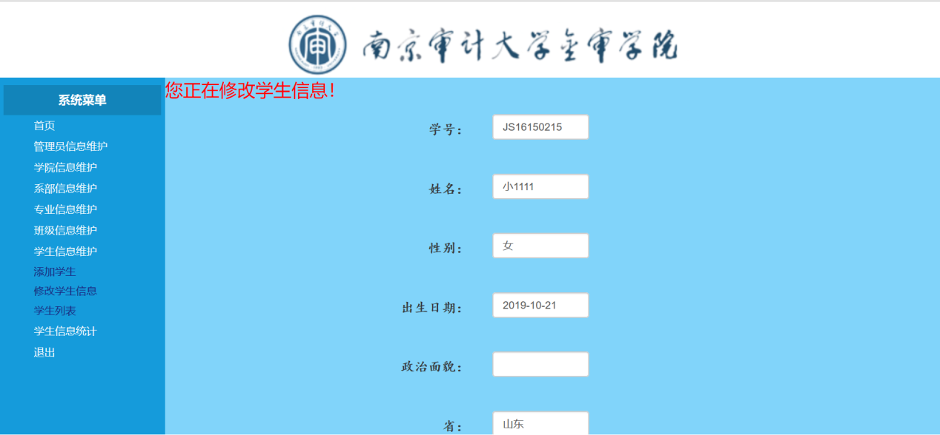

修改学生信息界面1

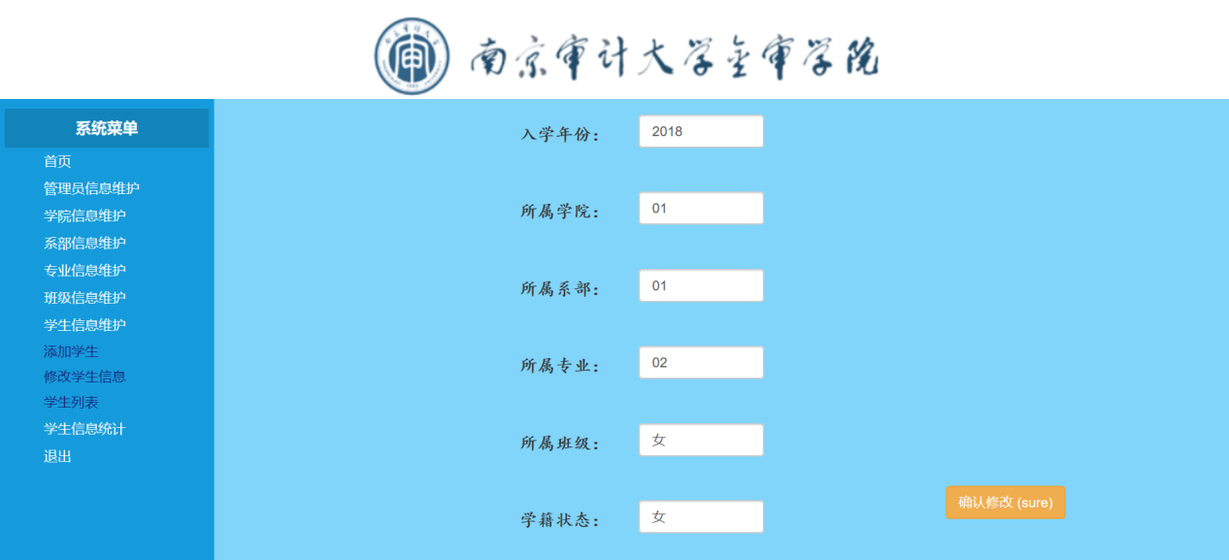

修改学生信息界面2

**（必填部分有hint提示，学生列表界面提供信息实时展示，每次修改信息后都将刷新界面。）**

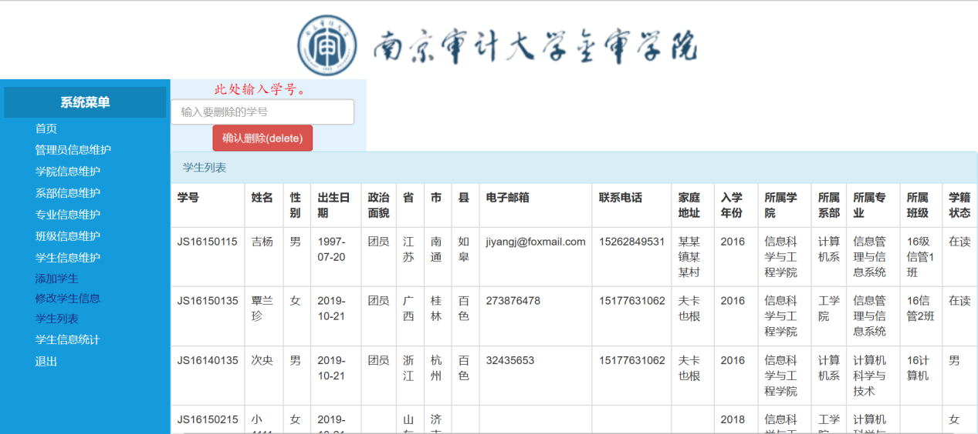

学生信息删除模块及列表

删除时判断学号的格式，输入错误的学号时提示错误

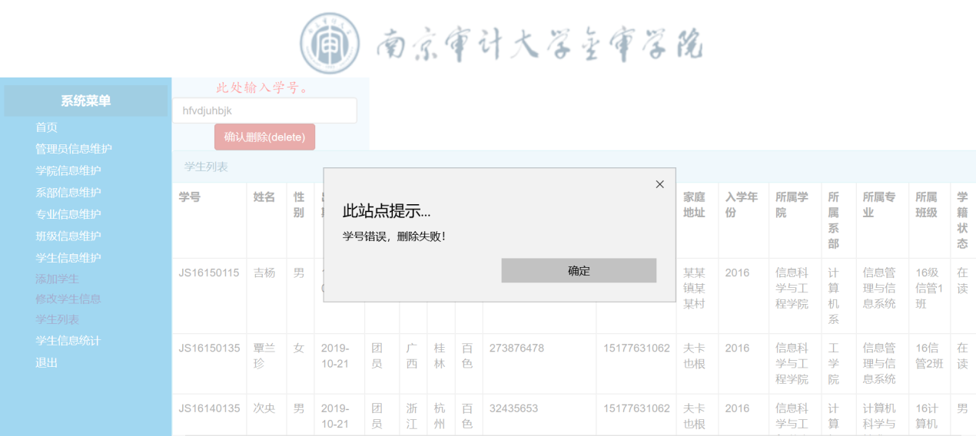

**（每张表，都有一个表标题，字段加粗显示，条纹表格分布，增加美感。）**

### 功能代码

|  |
| --- |
| $(document).ready(function(){  //当单击登录按钮时触发的事件  $(".btn").click(function(){  var mid = document.getElementById("mid").value;  if (mid == ""){  alert("请输入要删除的学号。");  $("#mid").focus();  return false;  }else{  $.post("xs_delete_check.php",{mid:mid},function(data){  if($.trim(data)=='yes'){  alert('成功删除！');  location.reload();  }else{  alert('学号错误，删除失败！');  location.reload();  }  },"text");  }    });  });  </script>  </head>  <?php    header("Content-type:text/html; charset=utf-8");  require_once('conn.php');    $sql="select * from xsxxb";    $result=mysql_query($sql);  if($result){    $num=mysql_num_rows($result);  if ($num>0) {  while (! ! $row = mysql_fetch_array($result)) {  echo "<tr><td>";  echo $row["xh"] . "</td><td>";  echo $row["xm"] . "</td><td>";  echo $row["xb"] . "</td><td>";  echo $row["csrq"] . "</td><td>";  echo $row["zzmm"] . "</td><td>";  echo $row["sheng"] . "</td><td>";  echo $row["shi"] . "</td><td>";  echo $row["xian"] . "</td><td>";  echo $row["dzyx"] . "</td><td>";  echo $row["lxdh"] . "</td><td>";  echo $row["jtzz"] . "</td><td>";  echo $row["rxnf"] . "</td><td>";  echo mysql_fetch_array(mysql_query( "select xymc from xyxxb where xybm='".$row["xybm"]."'" ))["xymc"] . "</td><td>";  echo mysql_fetch_array(mysql_query( "select xbmc from xbxxb where xbbm='".$row["xbbm"]."'" ))["xbmc"] . "</td><td>";  echo mysql_fetch_array(mysql_query( "select zymc from zyxxb where zybm='".$row["zybm"]."'" ))["zymc"] . "</td><td>";  echo mysql_fetch_array(mysql_query( "select bjmc from bjxxb where bjbm='".$row["bjbm"]."'" ))["bjmc"] . "</td><td>";  echo $row["xjzt"];  }  }else{  echo "no connect.";  }  }  mysql_close($conn);  ?> |

xs_list.php

**（学生列表，在学生列表中可以查看所有学生的信息，以及对指定学生信息的删除）**

|  |
| --- |
| <?php  require_once('session.php');  require_once('conn.php');      $admin_xh = $_GET['mid'];  $sql= mysql_query("select * from xsxxb where xh='$admin_xh'");  $num=mysql_num_rows($sql);  if ($num<=0){  mysql_close($conn);  echo "ERROR 学生信息不存在！";  return;  }  $sql_arr = mysql_fetch_assoc($sql);  mysql_close($conn);    ?>  <form action="xs_update_modify.php" name="datas" style="background-color:#81D4FA" method="post">  <font color="red" size="5">您正在修改学生信息！</font>    <!-- 学号 -->  <div class="row" style="width:100%;text-align:center">  <div class="col-xs-3" align="left" >  </div>    <div class="col-xs-4 form-horizontal">  <div class="panel-body form-horizontal">  <div class="form-group form-horizontal">  <label for="staffId" class="col-sm-6 control-label"><font face="楷体" size=4>学号：</font></label>  <div class="col-sm-6">  <input type="text" id="xh" name="xh" class="form-control" placeholder="必填" value="<?php echo $sql_arr['xh']?>" />  </div>  </div>  </div>  </div>  <div class="col-xs-5">  </div>  </div>  <!-- 学籍状态 -->  <div class="row" style="width:100%;text-align:center">    <div class="col-xs-3">  </div>    <div class="col-xs-4 form-horizontal">  <div class="panel-body form-horizontal">  <div class="form-group form-horizontal">  <label for="staffName" class="col-sm-6 control-label"><font face="楷体" size=4>学籍状态：</font></label>  <div class="col-sm-6">  <input type="text" id="xjzt" name="xjzt" class="form-control" placeholder="必填" value="<?php echo $sql_arr['xjzt']?>" />  </div>  </div>  </div>  </div>    <div class="col-xs-5">  <button type="submit" class="btn btn-warning" name="insert" onclick="button_insert()">确认修改<span style="padding:0 2px;"></span>(sure)</button>  </div>  </div>  </form>  </body>  </html> |

xs_update.php

|  |
| --- |
| <?php  require_once ('session.php');  require_once ('conn.php');  mysql_query("set names 'utf8'");  $admin_xh = $_POST['xh'];  $admin_xm = $_POST['xm'];  $admin_xb = $_POST['xb'];  $admin_csrq = $_POST['csrq'];  $admin_zzmm = $_POST['zzmm'];  $admin_sheng = $_POST['sheng'];  $admin_shi = $_POST['shi'];  $admin_xian = $_POST['xian'];  $admin_dzyx = $_POST['dzyx'];  $admin_lxdh = $_POST['lxdh'];  $admin_jtzz = $_POST['jtzz'];  $admin_rxnf = $_POST['rxnf'];  $admin_xybm = $_POST['xybm'];  $admin_xbbm = $_POST['xbbm'];  $admin_zybm = $_POST['zybm'];  $admin_bjbm = $_POST['bjbm'];  $admin_xjzt = $_POST['xjzt'];  $res = mysql_query("update xsxxb set xm='$admin_xm',xb='$admin_xb',csrq='$admin_csrq',zzmm='$admin_zzmm',sheng='$admin_sheng',shi='$admin_shi',xian='$admin_xian',dzyx='$admin_dzyx',lxdh='$admin_lxdh',jtzz='$admin_jtzz',rxnf='$admin_rxnf',xybm='$admin_xybm',xbbm='$admin_xbbm',zybm='$admin_zybm',bjbm='$admin_bjbm',xjzt='$admin_xjzt' where xh='$admin_xh'");  if ($res != null) {      $url="xs_modify.php";  header("refresh:1;$url");  } else {  return;  }  // 将数组$arr转换成json格式后输出  // echo json_encode($arr);  mysql_close($conn);  ?> |

xs_update_modify.php